DEFI N°8 proposé par NELLY et PAUL
LE DÉFI DE LA PLUS HAUTE TOUR

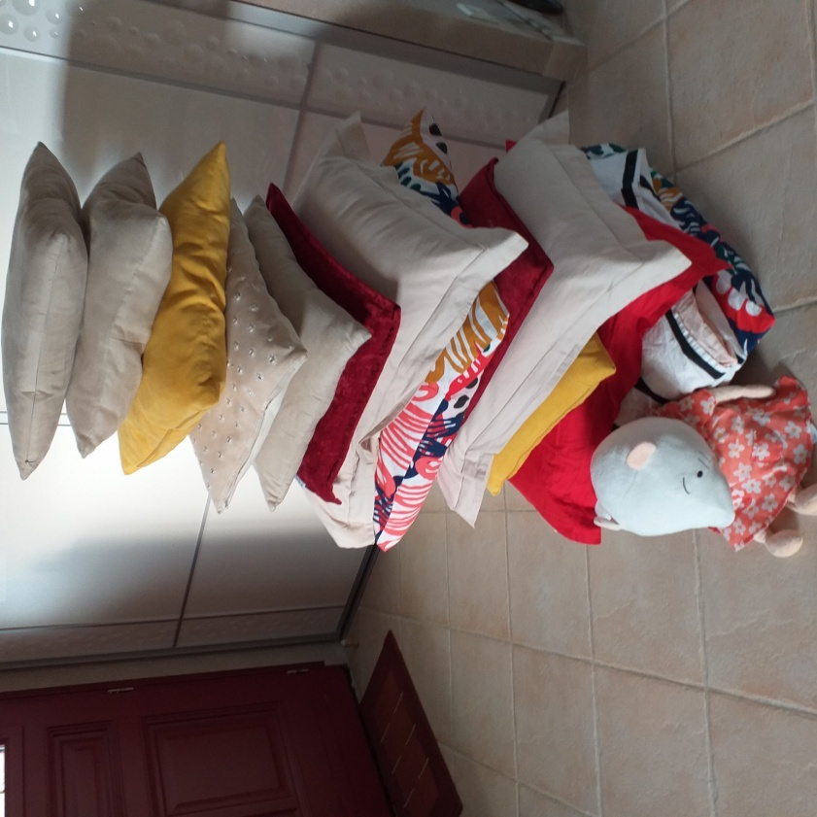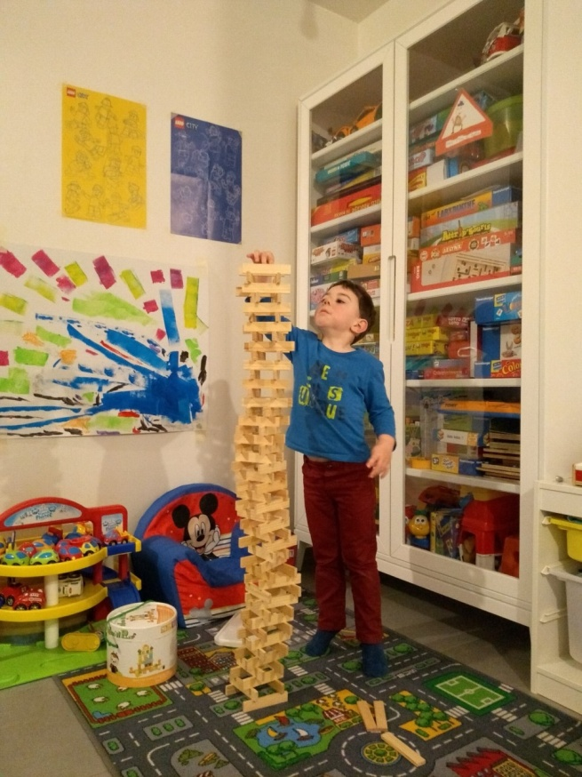
la plus haute tour avec des objets insolites : libre cours à votre imagination…
Avec des oreillers, comme Nelly ? 14 au total…Pas si simple que cela en a l’air surtout si les oreillers ne sont pas identiques…Et NON, Nelly n’a pas triché : les oreillers ne sont pas appuyés sur la porte derrière…

OU
la plus haute tour avec un jeu de construction…
Comme Paul : est-il possible de faire plus haut encore ?
ALLEZ, c’est reparti ! N’oubliez pas la petite photo

